Aplikacija POROČILNI SISTEM (Navodila za vnos poročila o cenah vina)

ARSKTRP

Uvod

Namen uporabniških navodil
Uporabniška navodila so namenjena kot pomoč pri elektronskem vnosu in oddaji poročil (v nadaljevanju: poročila) v računalniški sistem Agencije RS za kmetijske trge in razvoj podeželja.

Registracija uporabnikov
Za elektronski vnos in oddajo poročil si mora uporabnik predhodno priskrbeti eno od digitalnih potrdil SIGOVCA, SIGEN-CA, HALCOM-CA, AC NLB, POŠTA®CA ali ostalih potrdil, ki so veljavna v sistemu državne uprave.
Navodila za pridobitev digitalnega potrdila in njegovo namestitev so objavljena na spletni strani https://www.gov.si/zbirke/storitve/e-poslovanje-e-kmetija/.

Izberite internetni brskalnik Google Chrome.
Vstop v spletno aplikacijo je mogoč preko internetne strani https://www.gov.si/zbirke/storitve/e-poslovanje-e-kmetija/, kjer izberete povezavo E-Kmetija:

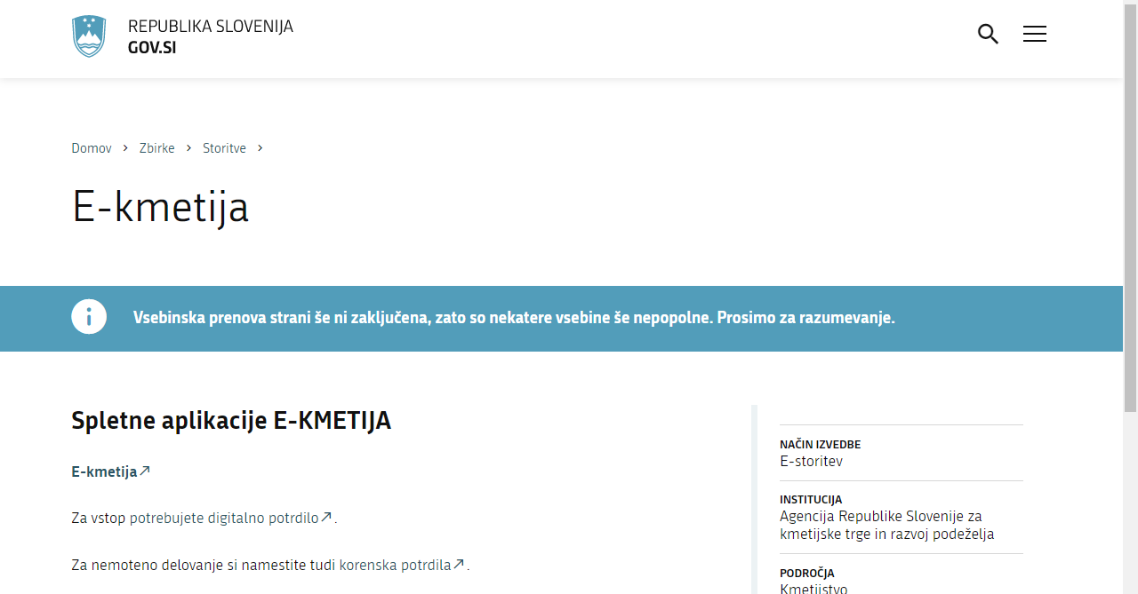

Odpre se stran, kjer kliknete VSTOP!

Odpre se stran, kjer izberete Poročilni sistem.

Vnos poročila (primer vnosa poročila o cenah vina)

Ob vstopu v aplikacijo se avtomatično prikaže forma s prikazom vseh poročil, za katera ste pooblaščeni.
Če vam nobeno poročilo ne bo na voljo, morate poslati sporočilo na naslov: tis.aktrp@gov.si, v katerem napišite, katero poročilo morate vnesti v Poročilni sistem ter osnovne identifikacijske podatke poročevalca: Naziv, DŠ, Naslov, kontakt (e-naslov ali telefonska številka).

V meniju »Poročila za vnos« za tržni red »Vino« pritisnete gumb »VNESI«.

Odpre se vnosna maska »Poročilo«, kjer se v polja vnese ustrezne podatke. V primeru, da za posamezno kategorijo ni podatkov, se polje pusti prazno. Vnose se lahko vmes shranjuje z gumbom »Shrani«.
Podatek o količini se vnaša brez decimalnih mest! Podatek o ceni se vnaša na štiri decimalna mesta natančno.
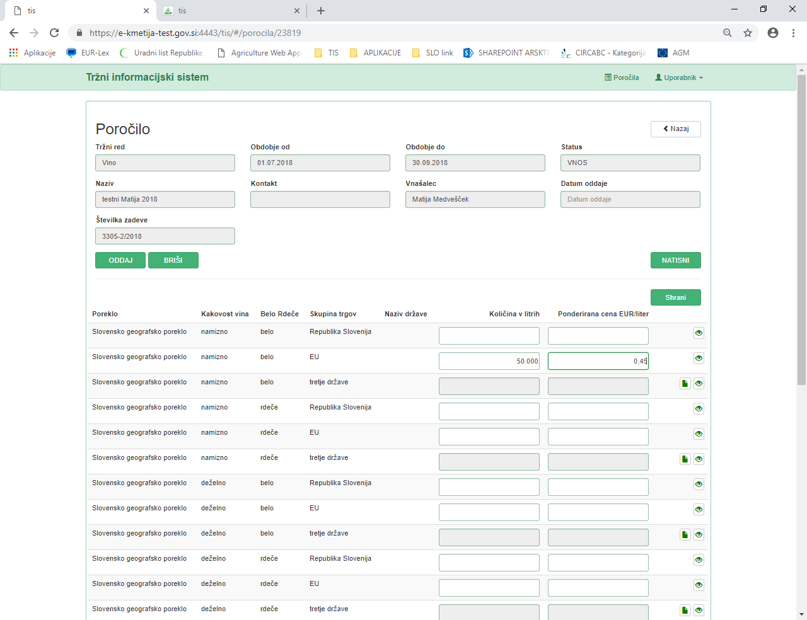

Vnos podatkov za Tretje države se vnese tako, da se v vrstici tretje države klikne na znak in vnese podatke.

V primeru, da morate vnesti podatke za 2 ali več tretjih držav, pa za naslednje vpise kliknete na znak in v odprto masko vnesete podatke o državi, količini in ceni prodanega vina:
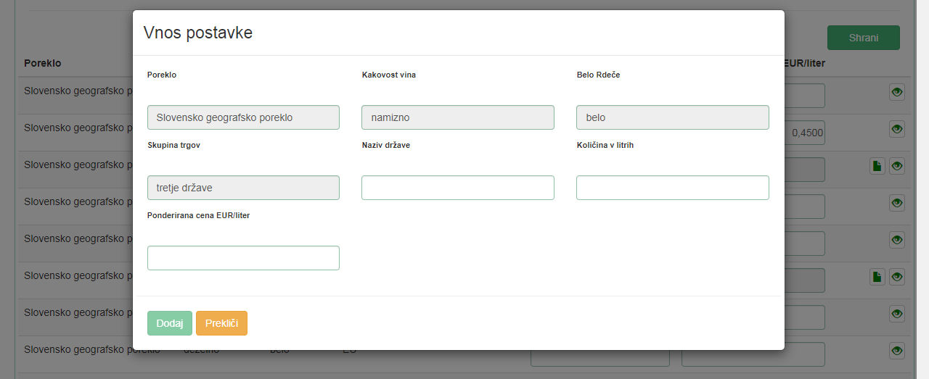

Oddaja in izpis poročila
Ko so vneseni vsi podatki pritisnete gumb "ODDAJ". Pri vnosu bodite pozorni na pravilno količino.

Odpre se okno, kjer potrdite oddajo (vprašanje: Ali ste prepričani, da so vneseni podatki popolni in želite oddati poročilo?). Če izberete OK, se status poročila spremeni v »ODDANO«. Če izberete Prekliči, se ne izvede nobena aktivnost in morate kasneje oddati poročilo.

Ko ima poročilo status »ODDANO« podatke ni možno več spreminjati. V primeru napačnega poročanja čimprej obvestite Agencijo o napaki na e-naslov: tis.aktrp@gov.si.

Poročilo lahko tudi natisnite s klikom na gumb »NATISNI«.
